Компании выбирают «удаленку». Соискатели не против.
В последнее время все больше и больше российских компаний предпочитают набирать сотрудников на удаленную работу вместо офисной. Одной из основных причин такого положения дел, безусловно, является обширное распространение интернет-технологий. Именно благодаря им место проживания сотрудника перестало играть решающую роль при приеме на работу, уступив профессионализму и стоимости рабочей силы. В итоге, профессиональные возможности жителей из глубинки сравнялись с возможностями обитателей городов-миллионников, а у организаций появилась возможность максимально минимизировать затраты.

Что же все-таки означает само понятие «удаленная работа»?
По сути, это та же самая офисная работа, только сотруднику не приходится проводить несколько часов в день в общественном транспорте или пробках, а свои обязанности он выполняет, сидя в любимом кресле или за «родным» рабочим столом. Существуют два основных типа удаленной работы: «работа на дому» и «фриланс». Основная разница заключается в том, что в первом случае у сотрудника есть постоянный работодатель. Во втором - он работает сам на себя, самостоятельно заниматься поиском заказчиков и выполняет в основном какие-то краткосрочные проектные задания. Удаленные работники «сидят на окладе», если хотите, а фрилансеры получают оплату по факту выполненных работ (или частями).
Согласно некоторым данным, сама концепция удаленной работы была разработана американцем по имени Джек Ниллес еще в 1972 году. Понятное дело, глобальной сети в то время не было даже в проекте. Поэтому идея заключалась в удаленной работе с использованием телефона или факса. На сегодняшний день развитие интернета достигло такого уровня, что с его помощью осуществляется не только передача сообщений и документов, но и межконтинентальные видео совещания и конференций.
Как же организуется удаленная работа?
На сегодняшний день организация надомной работы в основном происходит при помощи специализированных систем автоматизации бизнеса (как платных, так и бесплатных), таких как мегаплан, basecamp, papyrus и множество других. Эти программы позволяют создавать проекты, задачи по которым назначаются отдельным сотрудникам и устанавливаются сроки на их выполнение. После загрузки и проверки результатов работы, задача либо завершается, либо отправляется на доработку. Для хранения файлов при удаленной работе используются, как правило, облачные хранилища, такие как google docs или dropbox с возможностью настройки общего доступа. Оплата работы в таких случаях производится либо с помощью электронных платежных систем (WebMoney или YandexDengi), либо обычным переводом. Для организации же фрилансерской работы существуют специальные биржи, такие как free-lance.ru и т.п.
Зачем это компаниям?
Основной причиной перехода компании на удаленный формат работы является экономия. Особенно актуален этот пункт для городов-мегаполисов, поскольку, как известно, стоимость аренды офисных помещений там просто запредельная. Если еще прибавить к ней затраты на жизнеобеспечение офиса, то для многих компаний сумма превращается в «неподъемную». Второй причиной является мобильность или «международность». Взять, к примеру, новостные издания или информагентства. Сегодня уже невозможно себе и представить их без многочисленных корреспондентов во всех уголках планеты.
Безусловно, существует и риск. Некоторые компании жалуются, что удаленным работникам свойственно временами «пропадать» ни с того ни с сего. Иногда даже насовсем. Впрочем, никто не может гарантировать, что то же самое не произойдет при найме сотрудника для работы в офисе, правда?
Зачем это сотрудникам?
Как уже упоминалось ранее, это возможность уравнять шансы провинциалов и жителей крупных городов. А для кого-то, может, и вовсе единственный способ устроиться на работу. Кроме того, надомная работа, как правило, не требует от сотрудника ежедневного присутствия в офисе «от звонка до звонка», предоставляя возможность самому распоряжаться своим временем. Впрочем, у удаленных работников тоже есть риск быть обманутыми. Но этот риск легко компенсируется заключением соответствующего договора.
Правовая база
Что же касается правовой базы, то совсем недавно (в апреле 2013 года) на территории РФ вступил в силу закон №60 ФЗ, а также были внесены поправки в Трудовой Кодекс, основными задачами которых является регулировка отношений между организациями и удаленными сотрудниками. Появление этих законодательных поправок свидетельствует о растущей популярность удаленной формы работы в стране.
Еще одним доказательством заинтересованности со стороны населения в данной форме работы является постоянно растущее количество запросов в поисковых системах по соответствующим ключевым словам. Еще в 2005 ситуация обстояла совершенно иначе.
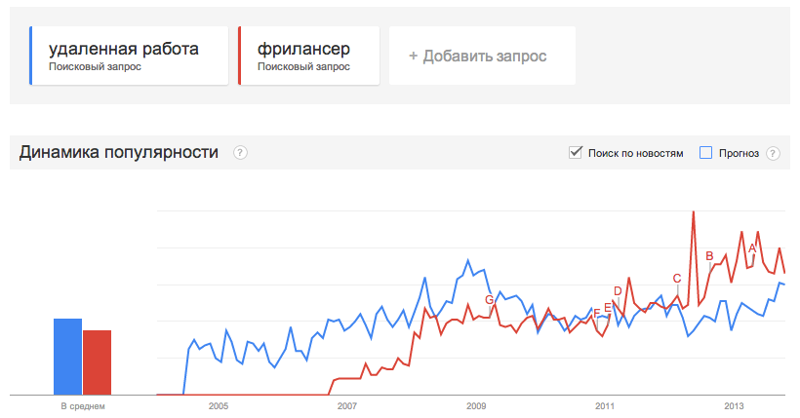

Источники:
- http://www.google.com/trends/
- http://ru.wikipedia.org/wiki/%D0%A3%D0%B4%D0%B0%D0%BB%D1%91%D0%BD%D0%BD%D0%B0%D1%8F_%D1%80%D0%B0%D0%B1%D0%BE%D1%82%D0%B0
- http://www.consultant.ru/law/hotdocs/24988.html#.UnHZ6pTuiGh
- http://www.garant.ru/company/garant-press/ab/477320/2/
- http://wordstat.yandex.ru/#!/history?words=%D1%83%D0%B4%D0%B0%D0%BB%D0%B5%D0%BD%D0%BD%D0%B0%D1%8F%20%D1%80%D0%B0%D0%B1%D0%BE%D1%82%D0%B0
- http://spb.hh.ru/article/30#2010-2
- http://rating.rbc.ru/article.shtml?2013/10/04/34037091

